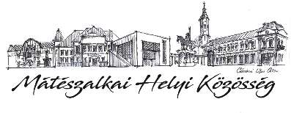
MEGHÍVÓ
adventi gyertyagyúj tásokra az iskolánkban

TOP-7.1.1.-16-H-ESZA-2019-00381

A mátészalkai Móricz Zsigmond Görögkatolikus Kéttannyelvű Általános Iskola nevelőtestülete szeretettel meghív minden kedves érdeklődőt - a legfiatalabbaktól a legidősebbekig – az Adventi gyertyagyújtásokra

Helye: Móricz Zs. u. 96-98.

Ideje: 1. gyertya gyújtása: 2019. 11. 18. 7.45 – 8.00
2. gyertya gyújtása: 2019. 11. 25. 7.45 – 8.00
3. gyertya gyújtása: 2019. 12. 02. 7.45 – 8.00
4. gyertya gyújtása: 2019. 12. 09. 7.45 – 8.00
5. gyertya gyújtása: 2019. 12. 16. 7.45 – 8.00

Mindenki megtisztelő jelenlétére feltétlenül számítunk!

PROGRAM:
07.45 ÜNNEPI MŰSOR
07.55 A MEGHÍVOTT ELŐADÓK ÜNNEPI GONDOLATAI

